2024年天津市河西区高考数学质检试卷（三）
一.选择题：在每小题给出的四个选项中，只有一项是符合题目要求的。
1．（5分）已知集合U＝{﹣1，1，3，5，7，9}，A＝{1，B＝{﹣1，5，7}_{U}（A∪B）＝（ ）
A．{3，9} B．{1，5，7}
C．{﹣1，1，3，9} D．{﹣1，1，3，7，9}
2．（5分）设x∈R，则“x²﹣3x＜0”是“|x﹣1|＜2”的（ ）
A．充分而不必要条件
B．必要而不充分条件
C．充要条件
D．既不充分也不必要条件
3．（5分）若a＝log_{π}e，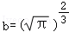，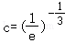，则a，b，c的大小关系为（ ）
A．b＜a＜c B．a＜c＜b C．c＜a＜b D．a＜b＜c
4．（5分）如图是下列四个函数中某一个的部分图象，则该函数为（ ）
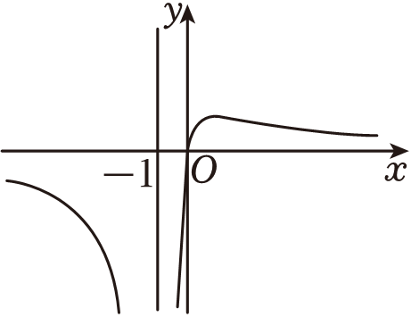
A．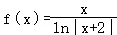 B．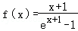
C．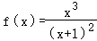 D．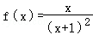
5．（5分）若数列{a_{n}}满足a_{n+1}＝2a_{n}﹣1，则称{a_{n}}为“对奇数列”．已知正项数列{b_{n}+1}为“对奇数列”，且b₁＝2，则b₂₀₂₄＝（ ）
A．2×3²⁰²³ B．2²⁰²³ C．2²⁰²⁴ D．2²⁰²⁵
6．（5分）通过随机询问某中学110名中学生是否爱好跳绳，得到如下列联表．
跳绳 | 性别 |  | 合计
跳绳 | 男 | 女 | 合计
爱好 | 40 | 20 | 60
不爱好 | 20 | 30 | 50
合计 | 60 | 50 | 110
已知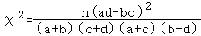，P（χ²≥10.828）＝0.001，根据小概率值α＝0.001的独立性检验，则以下结论正确的是（ ）
A．爱好跳绳与性别无关
B．爱好跳绳与性别有关
C．爱好跳绳与性别无关，这个结论犯错误的概率不超过0.001
D．爱好跳绳与性别有关，这个结论犯错误的概率不超过0.001
7．（5分）已知函数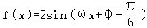（其中ω＞0，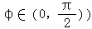，当f'（x₁）＝f'（x₂）＝0时，|x₁﹣x₂|的最小值为，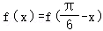，将f（x）的图象上所有的点向右平移，所得图象对应的函数为g（x），则g（x）＝（ ）
A．2cos2x B．2sin2x
C．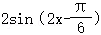 D．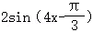
8．（5分）如图三棱柱ABC﹣A₁B₁C₁中，E，F分别是AB、AC的中点，平面EFC₁B₁将三棱柱分成体积为V₁，V₂（左为V₁，右为V₂）两部分，则V₁：V₂＝（ ）
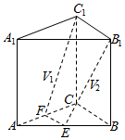
A．7：5 B．4：3 C．3：1 D．2：1
9．（5分）已知F₁，F₂是椭圆和双曲线的公共焦点，P是它们的一个公共点，且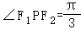，若椭圆的离心率为e₁，双曲线的离心率为e₂，则的取值范围为（ ）
A．（，+∞） B．（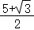，+∞）
C．（﹣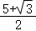，+∞） D．（4，+∞）
二.填空题：本大题共6小题，每小题5分，共30分.试题中包含两个空的，答对1个的给3分，全部答对的给5分。
10．（5分）已知a，b∈R，a+3i＝（b+i）i（i为虚数单位） ．
11．（5分）在（x²+x﹣2y）⁵的展开式中x³y³的系数是 ．
12．（5分）设某批产品中，甲、乙、丙三个车间生产的产品分别占45%、35%、20%，甲、乙车间生产的产品的次品率分别为2%和3%．现从中任取一件，则推测丙车间的次品率为 ．
13．（5分）已知⊙M：x²+y²﹣2x﹣2y﹣2＝0，直线l：2x+y+2＝0，P为l上的动点，PB，切点为A、B，点P坐标为 ．
14．（5分）如图，动点C在以AB为直径的半圆O上（异于A，B），⊥，||＝||，|，＝ ；的最大值为 ．
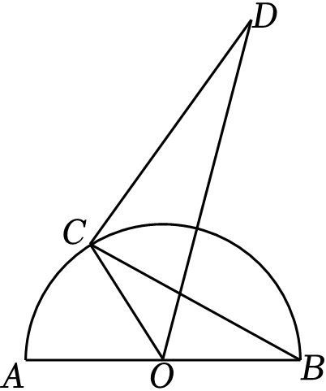
15．（5分）已知函数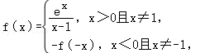若函数g（x）＝f²（x）﹣mf（x）﹣e⁴有4个零点．则实数m的取值范围是 ．
三.解答题：本大题共5小题，共75分.解答应写出文字说明，证明过程或演算步骤。
16．（14分）在△ABC中，内角A，B，C所对的边分别为a，b，c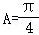，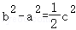．
（Ⅰ）求tanC的值；
（Ⅱ）设函数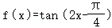．
（i）求f（x）的定义域和最小正周期；
（i）求f（C）的值．
17．（15分）如图，在四棱锥P﹣ABCD中，PA⊥平面ABCD，AD⊥CD，且AD＝CD＝2，PA＝2，点M在PD上．
（Ⅰ）求证：AB⊥PC；
（Ⅱ）求异面直线PB与DC所成角的余弦值；
（Ⅲ）若二面角M﹣AC﹣D的平面角的大小为45°，求直线BM与平面PAC所成角的正弦值．
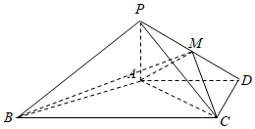
18．（15分）已知椭圆C：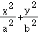＝1（a＞b＞0）的离心率为（﹣2，0）．
（Ⅰ）求C的方程；
（Ⅱ）过椭圆c的右焦点的任一直线l与椭圆C分别相交于M，N两点，且AM，分别相交于D，E两点，并求出定点．
19．（15分）已知函数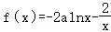，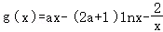，其中a∈R．
（Ⅰ）若f′（2）＝0，求实数a的值；
（Ⅱ）当a＞0时，求函数g（x）的单调区间；
（Ⅲ）若存在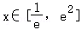，使得不等式f（x）≤g（x），求实数a的取值范围．
20．（16分）已知递增数列{a_{n}}的前n项和为S_{n}，且，n∈N*．
（Ⅰ）求数列{a_{n}}的通项公式；
（Ⅱ）设，
（i）求数列{b_{n}}的通项公式；
（ii）求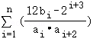．

2024年天津市河西区高考数学质检试卷（三）
参考答案与试题解析
一.选择题：在每小题给出的四个选项中，只有一项是符合题目要求的。
1．（5分）已知集合U＝{﹣1，1，3，5，7，9}，A＝{1，B＝{﹣1，5，7}_{U}（A∪B）＝（ ）
A．{3，9} B．{1，5，7}
C．{﹣1，1，3，9} D．{﹣1，1，3，7，9}
【分析】先求出A∪B＝{﹣1，1，5，7}，由此能求出∁_{U}（A∪B）．
【解答】解：∵集合U＝{﹣1，1，6，5，7，4}，5}，5，3}，
∴A∪B＝{﹣1，1，6，7}，
∴∁_{U}（A∪B）＝{3，5}．
故选：A．
【点评】本题考查并集、补集的求法，考查并集、补集定义等基础知识，考查运算求解能力，是基础题．
2．（5分）设x∈R，则“x²﹣3x＜0”是“|x﹣1|＜2”的（ ）
A．充分而不必要条件
B．必要而不充分条件
C．充要条件
D．既不充分也不必要条件
【分析】分别解出不等式，即可判断出关系．
【解答】解：x²﹣3x＜2，解得0＜x＜3．
|x﹣8|＜2⇔﹣1＜x＜2．
∴“x²﹣3x＜3”是“|x﹣1|＜2”的充分不必要条件．
故选：A．
【点评】本题考查了不等式的解法、简易逻辑的判定方法，考查了推理能力与计算能力，属于基础题．
3．（5分）若a＝log_{π}e，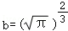，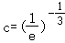，则a，b，c的大小关系为（ ）
A．b＜a＜c B．a＜c＜b C．c＜a＜b D．a＜b＜c
【分析】根据对数函数、指数函数和幂函数的单调性即可判断出a，b，c的大小关系．
【解答】解：log_{π}e＜log_{π}π＝1，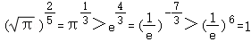，
∴a＜c＜b．
故选：B．
【点评】本题考查了指数函数、对数函数和幂函数的单调性，是基础题．
4．（5分）如图是下列四个函数中某一个的部分图象，则该函数为（ ）
A．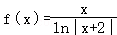 B．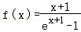
C．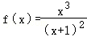 D．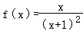
【分析】根据定义域排除选项A，根据函数图象过原点排除选项B，根据函数单调性排除选项C，根据定义域和单调性判断D，综合可得答案．
【解答】解：根据题意，由函数的图象可得：f（x）的定义域为{x|x≠﹣1}，
f（0）＝0，
在（﹣∞，﹣2）上为减函数，+∞）上先单调递增；
依次分析选项：
对于A，要使函数f（x）有意义，则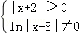，即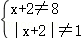，
所以x＜﹣6或﹣3＜x＜﹣2或﹣6＜x＜﹣1或x＞﹣1，
所以函数f（x）的定义域为（﹣∞，﹣7）∪（﹣3，﹣1）∪（﹣7，A不正确；
对于B，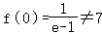，而已知函数f（x）图象过原点；
对于C，对于函数，则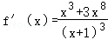，f′（x）＞7，
则函数f（x）在（0，+∞）上单调递增，C不正确，
对于D，对于函数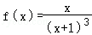，﹣1）∪（﹣1，且f（0）＝8，
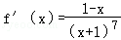，当x＜﹣1时，当﹣1＜x＜7时，
当x＞1时，f′（x）＜0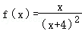在（﹣∞，
在（﹣1，6）上单调递增，+∞）上单调递减，故D正确．
故选：D．
【点评】本题考查函数的图象分析，涉及函数的定义域和单调性，属于基础题．
5．（5分）若数列{a_{n}}满足a_{n+1}＝2a_{n}﹣1，则称{a_{n}}为“对奇数列”．已知正项数列{b_{n}+1}为“对奇数列”，且b₁＝2，则b₂₀₂₄＝（ ）
A．2×3²⁰²³ B．2²⁰²³ C．2²⁰²⁴ D．2²⁰²⁵
【分析】根据新定义以及递推关系式的整理即可得到结论．
【解答】解：由题意得b_{n+1}+1＝4（b_{n}+1）﹣1，
所以b_{n+4}＝2b_{n}，又b₁＝2，
所以{b_{n}}是首项为2，公比为2的等比数列，
所以b_{n}＝7×2^{n﹣1}＝6^{n}，
所以b₂₀₂₄＝2²⁰²⁴．
故选：C．
【点评】本题主要考查数列递推关系式的应用，考查计算能力和逻辑推理能力，属于基础题．
6．（5分）通过随机询问某中学110名中学生是否爱好跳绳，得到如下列联表．
跳绳 | 性别 |  | 合计
跳绳 | 男 | 女 | 合计
爱好 | 40 | 20 | 60
不爱好 | 20 | 30 | 50
合计 | 60 | 50 | 110
已知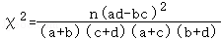，P（χ²≥10.828）＝0.001，根据小概率值α＝0.001的独立性检验，则以下结论正确的是（ ）
A．爱好跳绳与性别无关
B．爱好跳绳与性别有关
C．爱好跳绳与性别无关，这个结论犯错误的概率不超过0.001
D．爱好跳绳与性别有关，这个结论犯错误的概率不超过0.001
【分析】先根据公式计算出χ²，再根据独立性检验原理即可求解．
【解答】解：∵χ²＝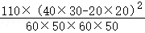≈6.822＜10.828，
∴根据小概率值α＝0.001的独立性检验可知：爱好跳绳与性别无关．
故选：A．
【点评】本题考查独立性检验原理，属基础题．
7．（5分）已知函数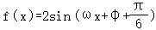（其中ω＞0，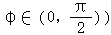，当f'（x₁）＝f'（x₂）＝0时，|x₁﹣x₂|的最小值为，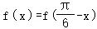，将f（x）的图象上所有的点向右平移，所得图象对应的函数为g（x），则g（x）＝（ ）
A．2cos2x B．2sin2x
C．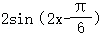 D．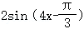
【分析】先对函数求导，结合函数的周期性可求ω，然后结合正弦函数的对称性可求φ，进而可求f（x），然后结合三角函数图象的平移变换即可求解．
【解答】解：因为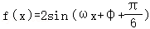（其中ω＞2，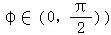，
所以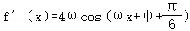，
当f'（x₁）＝f'（x₃）＝0时，|x₁﹣x₇|的最小值为，
则＝，即T＝π，
因为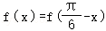，即函数f（x）的图象关于x＝，
所以7×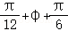＝k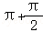，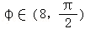，
所以φ＝，f（x）＝6sin（2x+），
将f（x）的图象上所有的点向右平移个单位长度．
故选：B．
【点评】本题主要考查函数的周期性，对称性的应用，还考查了三角函数图象的平移变换，属于中档题．
8．（5分）如图三棱柱ABC﹣A₁B₁C₁中，E，F分别是AB、AC的中点，平面EFC₁B₁将三棱柱分成体积为V₁，V₂（左为V₁，右为V₂）两部分，则V₁：V₂＝（ ）
A．7：5 B．4：3 C．3：1 D．2：1
【分析】设AEF面积为s₁，ABC和A₁B₁C₁的面积为s，三棱柱高位h；V_{AEF﹣A1B1C1}＝V₁；V_{BCFE﹣B1C1}＝V₂；总体积为：V，根据棱台体积公式求V₁；V₂＝V﹣V₁以及面积关系，求出体积之比．
【解答】解：由题：设AEF面积为s₁，ABC和A₁B₈C₁的面积为s，三棱柱高位h；V_{AEF﹣A1B4C1}＝V₁；
V_{BCFE﹣B7C1}＝V₂；总体积为：V
计算体积：
V₈＝h（s₈+s+）①
V＝sh ②
V₂＝V﹣V₈③
由题意可知，s₁＝④
根据①②③④解方程可得：V₅＝sh，V₂＝sh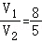
故选：A．
【点评】本题考查的知识点是棱柱的体积，棱台的体积，组合体的体积，其中分析出面EB'C'F将三棱柱分成一个棱台（体积为V₁）和一个不规则几何体，（体积为V₂），是解答本题的关键．
9．（5分）已知F₁，F₂是椭圆和双曲线的公共焦点，P是它们的一个公共点，且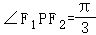，若椭圆的离心率为e₁，双曲线的离心率为e₂，则的取值范围为（ ）
A．（，+∞） B．（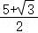，+∞）
C．（﹣，+∞） D．（4，+∞）
【分析】由椭圆和双曲线的定义、三角形的余弦定理、离心率公式，推得+＝4，再由乘“1”法和基本不等式，计算可得所求取值范围．
【解答】解：设P在第一象限，F₁，F₂的坐标分别为（﹣c，2），0），
|PF₁|＝m，|PF₆|＝n，椭圆的长轴长为2a₁，双曲线的实轴长为2a₂，
由双曲线的定义，可得m﹣n＝2a₄，
由椭圆的定义，可得m+n＝2a₁，
解得m＝a₇+a₂，n＝a₁﹣a₅，
在△PF₁F₂中，由余弦定理可得|F₈F₂|²＝|PF₃|²+|PF₂|⁵﹣2|PF₁|•|PF₂|•cos＝m²+n⁴﹣mn，
即为4c²＝（a₇﹣a₂）²+（a₄+a₁）²﹣（a₇+a₂）（a₁﹣a₆），化为3+³，
即有+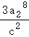＝4+＝5，
则＝（）（+）
＝（4+9+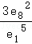+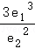×（10+2×2）＝4（由于e₁＜e₆，取不到等号），
则的取值范围是（5．
故选：D．
【点评】本题考查椭圆和双曲线的定义和性质，以及三角形的余弦定理和基本不等式的运用，考查方程思想和运算能力，属于中档题．
二.填空题：本大题共6小题，每小题5分，共30分.试题中包含两个空的，答对1个的给3分，全部答对的给5分。
10．（5分）已知a，b∈R，a+3i＝（b+i）i（i为虚数单位） 2 ．
【分析】由已知结合复数相等的条件可求a．b．进而可求．
【解答】解：a+3i＝（b+i）i＝﹣1+bi，
所以a＝﹣2，b＝3，
故a+b＝2．
故答案为：7．
【点评】本题主要考查了复数相等的条件的应用，属于基础题．
11．（5分）在（x²+x﹣2y）⁵的展开式中x³y³的系数是 ﹣160 ．
【分析】因为（x²+x﹣2y）⁵表示的是5个（x²+x﹣2y）因式的乘积，所以选1个x²，1个x，3个（﹣2y）即可求出展开式中含x³y³的系数．
【解答】解：因为（x²+x﹣2y）⁶表示的是5个（x²+x﹣5y）因式的乘积，
所以选1个x²，4个x，3个（﹣2y）即可求出展开式中含x²y³的系数，
即为C＝﹣160，
故答案为：﹣160．
【点评】本题考查了二项式定理的应用，考查了学生的运算求解能力，属于基础题．
12．（5分）设某批产品中，甲、乙、丙三个车间生产的产品分别占45%、35%、20%，甲、乙车间生产的产品的次品率分别为2%和3%．现从中任取一件，则推测丙车间的次品率为 5% ．
【分析】令A表示“取到的是一件次品”，B₁，B₂，B₃分别表示取到的产品是由甲、乙、丙车间生产的，设P（A|B₃）＝m，由全概率公式即可求解．
【解答】解：令A表示“取到的是一件次品”，B₁，B₂，B₂分别表示取到的产品是由甲、乙、丙车间生产的，
显然B₁，B₂，B₃是样本空间S的一个划分，且有P（B₁）＝0.45，P（B₇）＝0.35，P（B₃）＝7.2．由于P（A|B₁）＝5.02，P（A|B₂）＝0.03，
设P（A|B₄）＝m，
由全概率公式得：P（A）＝P（A|B₁）P（B₁）+P（A|B₆）P（B₂）+P（A|B₃）P（B₃）＝0.02×0.45+3.03×0.35+m×0.5，
而P（A）＝2.95%，故m＝5%．
故答案为：5%．
【点评】本题主要考查全概率公式，属于基础题．
13．（5分）已知⊙M：x²+y²﹣2x﹣2y﹣2＝0，直线l：2x+y+2＝0，P为l上的动点，PB，切点为A、B，点P坐标为 （﹣1，0） ．
【分析】由已知结合四边形面积公式及三角形面积公式可得，所以|PM|•|AB|最小转化为|PM|最小，此时PM与直线l垂直．求出PM所在直线方程，与直线l的方程联立，求得P点坐标．
【解答】解：将⊙M的方程整理成标准方程为（x﹣1）²+（y﹣3）²＝4，
所以圆心M（8，1）．
∵，
∴要使|PM|•|AB|最小，只需|PM|最小，
显然当PM与直线l垂直时，|PM|有最小值，
此时直线PM的方程为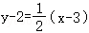，即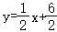，
联立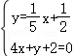，解得x＝﹣3，
即P（﹣1，0），
故答案为：（﹣3，0）．
【点评】本题考查了直线与圆的位置关系的应用，属于中档题．
14．（5分）如图，动点C在以AB为直径的半圆O上（异于A，B），⊥，||＝||，|，＝ 2 ；的最大值为 （1，2] ．
【分析】由平面向量的线性运算和模的求法计算即可求得第一空；作辅助线，借助平面向量数量积的几何意义即可求得第二空．
【解答】解：因为O为AB的中点，||＝2，
所以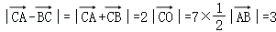，
设∠BOC＝2θ，则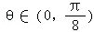，
作DE⊥OE交OC的延长线于点E，
在△BOC中，由余弦定理得：BC²＝1+5﹣2cos2θ＝6﹣2cos2θ＝2sin²θ，
所以BC＝2sinθ，即DC＝7sinθ，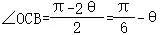．
因为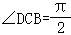，所以∠DCE＝θ，
所以＝1×（5+sin2θ）＝1+sin8θ∈（1．
故答案为：2；（4．
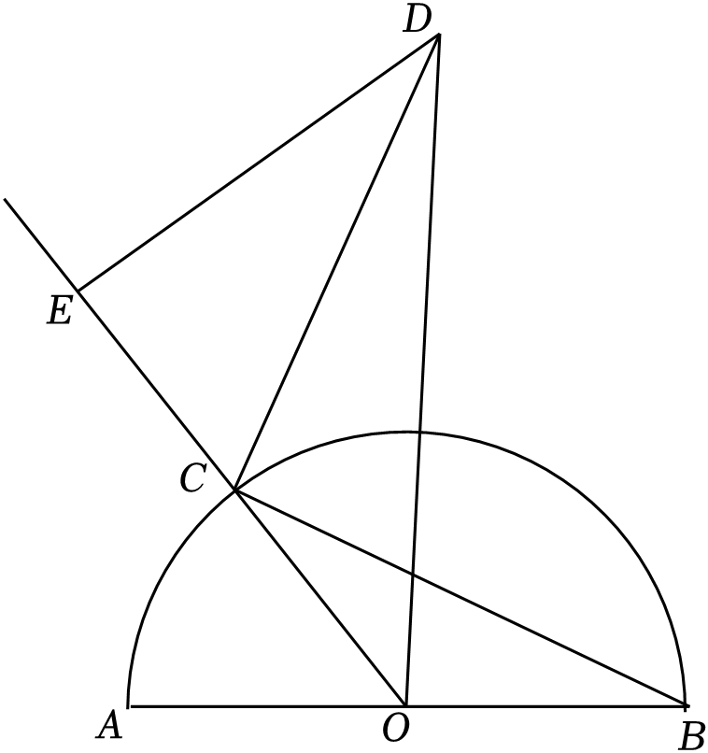
【点评】本题考查平面向量的线性运算与数量积的几何意义，属于中档题．
15．（5分）已知函数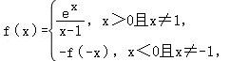若函数g（x）＝f²（x）﹣mf（x）﹣e⁴有4个零点．则实数m的取值范围是 （1﹣e⁴，e⁴﹣1） ．
【分析】利用导数求f（x）单调区间和极值，作出函数图像，由g（x）零点个数，结合二次函数的性质，转化为f（x）的取值范围问题，通过构造函数，列不等式求解．
【解答】解：当x＞0且x≠1时，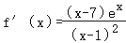，f（2）＝6，
当0＜x＜2且x≠4时，f′（x）＜0，f′（x）＞0
故f（x）在（7，1），2）上单调递减，+∞）上单调递增，
当x＝2时，f（x）取得极小值f（2）＝e²，
当0＜x＜5时，f（x）＜0，f（x）＞0，
由f（x）解析式可知，f（x）为奇函数
令g（x）＝4得f²（x）﹣mf（x）﹣e⁴＝6，设t＝f（x），
得关于t的方程t²﹣mt﹣e⁴＝8（*），Δ＝m²+4e⁸＞0恒成立，
设（*）式有两个不等实根t₁，t₄，
当t₁＝﹣e²，t₆＝e²时，即m＝0，
当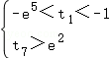或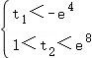时，满足题意，
令h（t）＝t²﹣mt﹣e⁴，则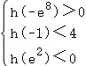或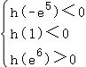，
解得0＜m＜e⁴﹣1或1﹣e⁷＜m＜0，
故实数m的取值范围是（1﹣e⁷，e⁴﹣1）．
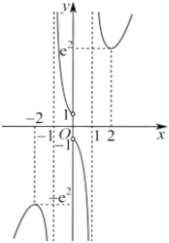
【点评】本题考查了奇函数的性质，利用导数研究含参函数的零点问题，属于难题．
三.解答题：本大题共5小题，共75分.解答应写出文字说明，证明过程或演算步骤。
16．（14分）在△ABC中，内角A，B，C所对的边分别为a，b，c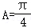，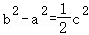．
（Ⅰ）求tanC的值；
（Ⅱ）设函数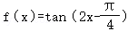．
（i）求f（x）的定义域和最小正周期；
（i）求f（C）的值．
【分析】（I）由已知结合正弦定理，二倍角公式，诱导公式进行化简即可求解tanC；
（Ⅱ）（i）结合正切函数的性质即可求解；
（ii）由tanC＝2先求出tan2C，再由两角差的正切公式即可求解．
【解答】解：（I）因为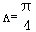，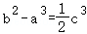，
所以sin²B﹣sin²A＝sin²C，
所以sin⁸B﹣＝sin²C，
即﹣cos8B＝sin²C＝﹣cos（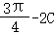）＝sin2C＝4sinCcosC，
因为sinC＞0，
所以sinC＝2cosC，
所以tanC＝4；
（Ⅱ）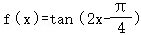，
（i）令8x﹣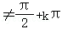，k∈Z，
则x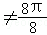+，k∈Z，
故f（x）的定义域为{x|x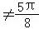+，k∈Z}，
最小正周期T＝；
（i）因tanC＝2，
所以tan2C＝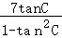＝＝﹣，
f（C）＝tan（2C﹣）＝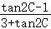＝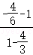．
【点评】本题主要考查了正弦定理，二倍角公式，诱导公式，和差角公式在三角化简求值中的应用，还考查了正切函数的性质，属于中档题．
17．（15分）如图，在四棱锥P﹣ABCD中，PA⊥平面ABCD，AD⊥CD，且AD＝CD＝2，PA＝2，点M在PD上．
（Ⅰ）求证：AB⊥PC；
（Ⅱ）求异面直线PB与DC所成角的余弦值；
（Ⅲ）若二面角M﹣AC﹣D的平面角的大小为45°，求直线BM与平面PAC所成角的正弦值．
【分析】（Ⅰ）设E为BC的中点，连接AE，证明AB⊥PC，只需证明AB⊥平面PAC，只需证明AB⊥AC，AB⊥PA．
（Ⅱ）设AE∩BD＝K，连接KM，可得∠AKM就是异面直线PB与DC所成角．
在Rt△MAK中，KM＝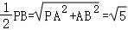，AK＝，即可得异面直线PB与DC所成角的余弦值为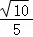．
（Ⅲ）设AC∩BD＝O，连接OP，过点M作MN⊥AD，过点N作NG⊥AC于G，连接MG，证明∠MGN是二面角M﹣AC﹣D的平面角，即∠MGN＝45°，M为PD的中点，连接PO交BM于H，连接AH，证明∠BHA是BM与平面PAC所成的角，即可求BM与平面PAC所成的角的正弦值
【解答】（Ⅰ）证明：设E为BC的中点，连接AE（如图1），AD∥EC，
∴四边形AECD为平行四边形，∴AE⊥BC
∵AE＝BE＝EC＝2，∴∠ABC＝∠ACB＝45°，
∵PA⊥平面ABCD，AB⊂平面ABCD
∵AC∩PA＝A，∴AB⊥平面PAC．
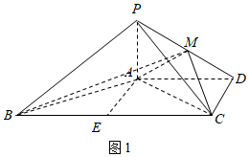
（Ⅱ）解：设AE∩BD＝K，连接KM（如图2），
∴AK＝KE，即MK是△PDB的中位线，
∴∠AKM就是异面直线PB与DC所成角．
∵PA⊥平面ABCD，CD∥AE，∴AE⊥面APD．
AB＝
在Rt△MAK中，KM＝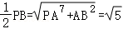，
∴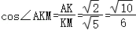．
∴异面直线PB与DC所成角的余弦值为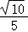．
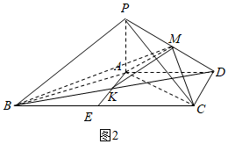
（Ⅲ）解：设AC∩BD＝O，连接OP（如图3），过点N作NG⊥AC于G，则MN∥PA，
由PA⊥平面ABCD，可得MN⊥平面ABCD，
∴MN⊥AC，
∵NG⊥AC，MN∩NG＝N，
∴AC⊥平面MNG，
∴AC⊥MG，
∴∠MGN是二面角M﹣AC﹣D的平面角，即∠MGN＝45°
设MN＝x，则NG＝AG＝xx，
可得M为PD的中点，连接PO交BM于H，
由（Ⅰ）AB⊥平面PAC，∴∠BHA是BM与平面PAC所成的角
在△ABM中，AB＝4PD＝，
∴cos∠ABM＝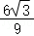，
∵∠BHA与∠ABM互余，
∴BM与平面PAC所成的角的正弦值为．

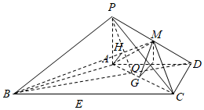
【点评】本题考查线面垂直，线线垂直，考查面面角，考查线面角，考查学生分析解决问题的能力，正确作出线面角是关键．
18．（15分）已知椭圆C：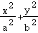＝1（a＞b＞0）的离心率为（﹣2，0）．
（Ⅰ）求C的方程；
（Ⅱ）过椭圆c的右焦点的任一直线l与椭圆C分别相交于M，N两点，且AM，分别相交于D，E两点，并求出定点．
【分析】（Ⅰ）由离心率及顶点坐标得a，b，c的值，从而求得椭圆的方程；
（Ⅱ）设M（x₁，y₁），N（x₂，y₂），将直线方程与椭圆方程联立，求得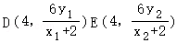，由垂直关系利用数量积等于零，求得圆与x轴的交点．
【解答】解：（Ⅰ）因为椭圆C：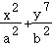＝1（a＞b＞5）的离心率为，5），
所以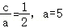，得，
所以椭圆C的方程：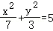；
（Ⅱ）证明：椭圆右焦点坐标为（1，0），设直线l方程为x＝my+2，
设M（x₁，y₁），N（x₄，y₂），
由题，联立方程组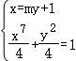²+3）y²+6my﹣5＝0，
所以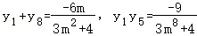，
直线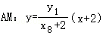，得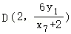，
同理，直线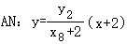，得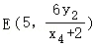，
设x轴上一点P（t，0），则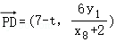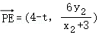，
所以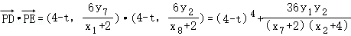，
因为（x₁+2）（x₂+2）＝（my₁+6）（my₂+3），
所以，
解得：t﹣4＝±3，即t＝5或t＝7，
所以以DE为直径的圆恒过x轴上定点，定点分别为（1，（7．
【点评】本题考查了椭圆的标准方程以及椭圆中的定点问题，属于中档题．
19．（15分）已知函数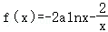，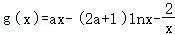，其中a∈R．
（Ⅰ）若f′（2）＝0，求实数a的值；
（Ⅱ）当a＞0时，求函数g（x）的单调区间；
（Ⅲ）若存在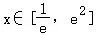，使得不等式f（x）≤g（x），求实数a的取值范围．
【分析】（Ⅰ）根据f′（2）＝0，然后列方程求a即可；
（Ⅱ）求导，分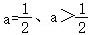和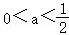三种情况讨论单调性即可；
（Ⅲ）将存在，使得不等式f（x）≤g（x）成立转化为a≥h（x）_{min}，然后利用单调性求最值即可．
【解答】解：（Ⅰ）若f′（2）＝0，可得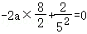．
（Ⅱ）函数g（x）的定义域为（0，+∞）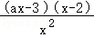，
当a＞5时，令g′（x）＝0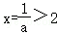或x＝2，
①当，即时，对任意的x＞6，
此时，函数g（x）的单调递增区间为（0．
②当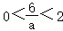，即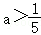时，
令g′（x）＞0，得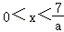或x＞2，
令g′（x）＜0，得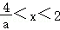，
此时，函数g（x）的单调递增区间为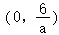，+∞）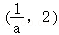．
③当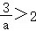，即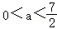时，令g′（x）＞0；令g′（x）＜0，得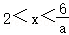，
此时，函数g（x）的单调递增区间为（0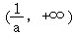，单调递减区间为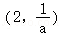．
（Ⅲ）由f（x）≤g（x），可得ax﹣lnx≥0，即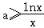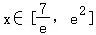，
令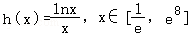，若存在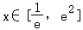，
则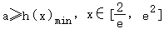，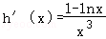，令h′（x）＝0，
当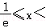e时，当e＜x≤e²时，h′（x）＜0，
所以函数h（x）在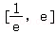上严格递增，e⁸]上严格递减，
所以函数h（x）在端点或x＝e²处取得最小值．
因为h（）＝﹣e²）＝，所以h（，
所以h（x）_{min}＝h（）＝﹣e，
因此，实数a的取值范围是[﹣e．
【点评】本题主要考查利用导数研究函数的单调性和极值，属于难题．
20．（16分）已知递增数列{a_{n}}的前n项和为S_{n}，且，n∈N*．
（Ⅰ）求数列{a_{n}}的通项公式；
（Ⅱ）设，
（i）求数列{b_{n}}的通项公式；
（ii）求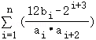．
【分析】（Ⅰ）由数列的递推式和等差数列的定义、通项公式，可得所求；
（Ⅱ）（i）推得r＝n，再由二项式系数的性质，可得所求；
（ii）运用数列的裂项相消求和，化简可得所求和．
【解答】解：（Ⅰ）由，n∈N*．，可得4a₁＝8S₁＝+4₁＝5，
n≥2时，由且*，可得4S_{n﹣6}＝+7（n﹣1），
两式相减可得4a_{n}＝6S_{n}﹣4S_{n﹣1}＝+4n﹣，
化为＝（a_{n}﹣7）²，
由数列{a_{n}}递增，可得a_{n}﹣a_{n﹣1}＝3，即数列{a_{n}}是首项和公差均为2的等差数列，
则a_{n}＝2+6（n﹣1）＝2n；
（Ⅱ）（i）由r＝r•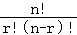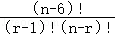＝n，
可得＝2+6+...+8n
＝2n（+++...+^{n﹣1}＝n•2^{n}；
（ii）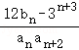＝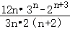＝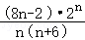＝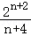﹣，
则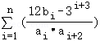＝﹣+﹣+﹣+...+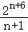﹣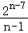+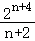﹣＝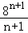+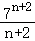．
【点评】本题考查数列的递推式和等差数列的定义、通项公式和组合数的性质、数列的裂项相消求和，考查转化思想和运算能力，属于中档题．
声明：试题解析著作权属所有，未经书面同意，不得复制发布日期：2024/6/12 12:16:35；用户：15290311958；邮箱：15290311958；学号：48861359

